附件1：
深圳市2022年重点用能单位能源管理岗位
节能培训课程表

日期 | 时间 | 课程名称
11月16日（周三） | 9:30-10:00 | 签到
11月16日（周三） | 10:00-11:00 | 能耗“双控”和“双碳”形势政策解读
11月16日（周三） | 11:00-12:00 | 能效与节能诊断常用工具分析
11月16日（周三） | 14:00-14:30 | 工业企业节水及测试
11月16日（周三） | 14:30-15:30 | 四能体系建设培训（能源审计、能效对标、能管中心、能管体系）
11月16日（周三） | 15:40-17:00 | 绿色制造体系建设（绿色工厂、绿色产品、绿色供应链、绿色园区）
11月17日（周四） | 9:30-10:30 | 节能降碳技术培训
11月17日（周四） | 10:35-11:20 | 节能量测量与验证
11月17日（周四） | 11:20-12:00 | 清洁生产审核
11月17日（周四） | 14:00-15:00 | 深圳市近零碳排放区试点建设实施方案解读
11月17日（周四） | 15:00-16:00 | 工业能效提升计划解读
11月17日（周四） | 16:00-17:00 | 考试答疑
11月18日  （周五） | 10:00-12:00 | 闭卷考试
附件2：
深圳市2022年重点用能单位能源管理岗位
节能培训备案表
监管类型：省监管（ ），地市监管（ ）
姓 名 |  | 地市 |  |  | 照片
是否持证 |  | 职务/职称 |  |  | 照片
身份证号 |  |  |  |  | 照片
单位（加盖公章） |  |  |  |  | 照片
单位地址 |  |  |  | 邮编
电话/传真 |  | 手机 |  | 邮箱
毕业院校/学历 |  |  |  | 专业
从事节能相关工作经历
注：（1）是否持证：指企业能源管理员是否持有地市节能主管部门颁发的节能培训合格证。
（2）发送下列文件至指定邮箱：备案表（粘贴照片、加盖企业公章）1份、身份证复印件1份、学位证或毕业证复印件1份、职称资格证书（初、中、高级工程师）复印件1份。
附件3：
场地交通指引

一、公共交通：乘坐地铁2号线至科苑站，由D出口直行50米左转直行50米即到基地；附近公交站台：科苑地铁站、百度国际大厦、深大沧海宿舍楼。
二、乘出租车；定位“南山区粤兴三道华中科技大学产学研基地A座(消防站路边)；
三、自驾：导航定位“南山区华中科技大学产学研基地A座”，停车场入口：粤兴四道与高新南九道交叉处20米；
四、防疫期间所有人员从基地A座大厅上四楼。
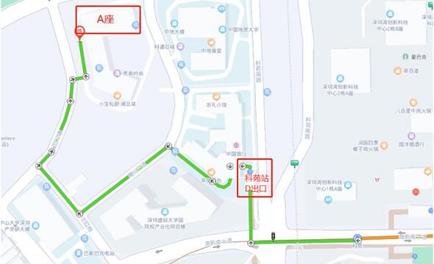

附件4：
疫情防控要求

一、进入教室需查验健康码+行程卡、测温，绿码、体温正常方可进入教室。
二、健康码为红、黄码，7天内到过中高风险、重点关注地区，行程卡带＊标的人员将无法进入教室。
三、参训人员每天需持24小时核酸检测阴性证明入场。
四、培训期间请全程佩戴口罩。
五、如有最新疫情防控需求以最新要求为准。

